前端web地址 发送请求ngnix（统一）各个后端服务
Ngnix反向代理优点：负载均衡（控制流量那样）、提高访问速度（缓存原理）、提高安全性（针对后端服务，因为不用暴露后端地址）。
Ps：正向代理-魔法，反向代理-换个服务端
http://localhost/api/employee/login
在ngnix配置文件中设置（具体为proxy_pass功能函数），识别到请求中包含/api/则自动转发到后端tomcat，转发的地址为:8080/admin，若是请求中api后还有动态的请求路径则将这一段追加到:8080/admin的后续即:8080/admin/employee/login，这时就拼成一个完整的请求路径，恰好成为了tomcat服务器的登录接口路径
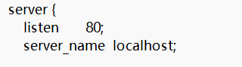
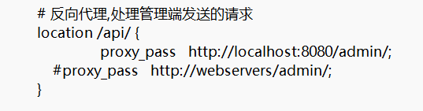
通过这个配置来控制多个服务器的负载（将服务器：端口写入）：
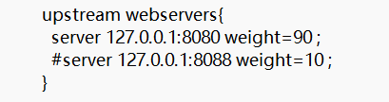
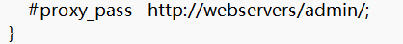
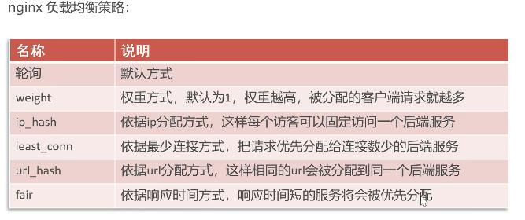
通过knife4j框架来生成接口文档并测试前要配置以下配置类：
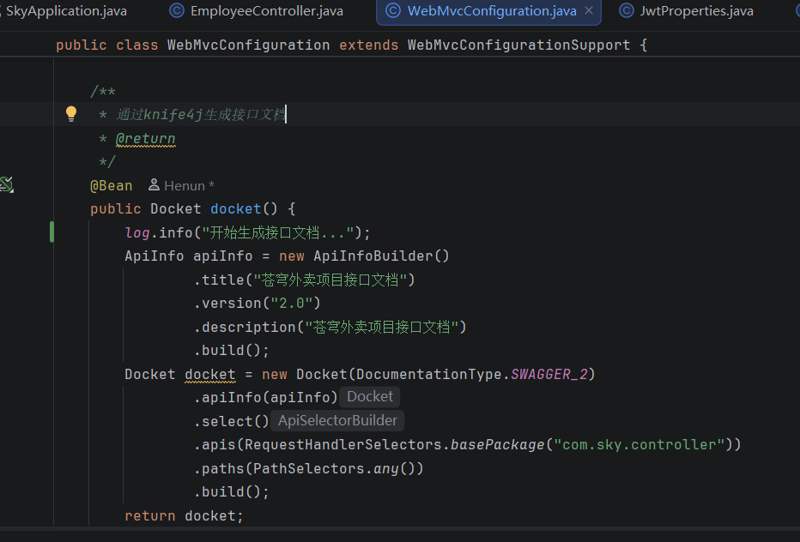
包名不对扫描不到目标类则页面没有具体想要的接口。
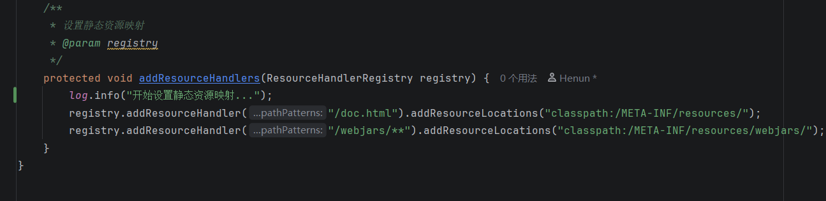
不写内容则访问不到这个静态页面（****8080/doc.html）。
当然你也可以用apifox。
Yapi/Apifox偏设计阶段 Swagger偏后端开发测试阶段，apifox可混用。

